**Д.ф.-м.н., зав. Отд. Института Прикладной Математики им. И. Векуа Тбилисского государственного Университета Каладзе Т.: Verba volant, scripta manent**

Просматривая недавно опубликованные научные статьи, напал на дорогую мне фамилию Олега Похотелова обрамленную в черной рамке. Эта весомая статья (повидимому последняя) опубликована в высоко котируемом журнале Успехи Физических Наук, т. 190, за 2020 г. (Примечание Онищенко О.Г. – нет не последняя: В не менее цитированном научном журнале Journal Fluid Mechanics опубликована статья с участием Олега). Стало неожиданно грустно, пусто,... . Ведь целых полгода думал, что он жив, удивлялся, что давно не переписываемся, ведь Олег был всегда первый, более приветливый, отзывчивый. Избалованный им я ждал его письма! Но, увы, оказывается его уже седьмой месяц нет!

Познакомился я с Олегом во второй половине 70-х годов прошлого века, когда метр Анатолий Борисович Михайловский (АБ) организовал т.н. “Первый Колледж”, собирая молодых физиков со всего Советского Союза для проведения исследований по термояду и ряда других смежных вопросов по физике плазмы. Особенно выделялся молодой Олег, громко обсуждая драгоценные “жемчужины”, что нас “неучeй” очень веселило. Впоследствии оказалось, что жемчужинами называются специфическое излучение в диапазоне Рс1. АБ часто брал участников Колледжа на гастроли. В суровую зиму он нас забрал в Иркутск. Было ужасно выходить на улицу с температурой под -40 градусов мороза! Каждое утро нас будил голос Олега: “ Бабушкаа...” - это Олег звонил в Москву спрашивая любимую Бабушку! Эти звонки у нас вызывал веселый восторг, мол уже не ребенок Олег, все держался за бабушку. Олег уже тогда был в душевном совершестве.

Только в 1976 году совместо с Олегом, я опубликовал 7 работ. Всего число опубликованных работ, совместно с Олегом, составляет 21 работ. Выдвинутые Олегом идеи, замечания и структура статьи способствовали быстрой публикации в журналах с высоким импакт фактором. С ним сотрудничали известные физики мира. Олег был одаренный организатор международных конференций. Я, лично участвовал в организованных им двух международных конференциях - 1) Международное рабочее совещание по шокам, турбулентности и нелинейных систем совмещенный с международным рабочим совещанием по сеисмо-электромагнитным исследованиям (сентябрь, Эилат, Израиль, 2011), и 2) Рабочее совещание,в рамках международного гранта выданного Международным Швейцарским Институтом Космических Исследований(ISSI) – Международные команды по Космическим и Земним наукам 2012 (ежегодные 2012-2014 встречи по теме “Крупно-масштабные вихри и зональные течения в атмосферах планет/ионосферах: Теория и наблюдения”, руководитель О. Похотелов, Берн, Швейцария). Только названия проблем вызывает восхищение о широком научном диапазоне Олега.

Я часто гостил в прекрасной семье Олега в Москве, где любезная хозяйка Галка (так Олег ласково и с любовью звал жену) всегда гостеприимно встречала меня. Олег всегда приятно вспоминал как его сынок Димка выкрикивал – Дядя Камаз пришел! Олег часто приезжал в Тбилиси - у него были тесные научные контакты с Институтом Геофизики. Олег больно переживал Российско-Грузинский военный конфликт, при встрече в Берне он говорил мне – представь, до чего дошли, Русские и Грузины стали воевать между собой!

Последный раз, 13 Октября 2016 года, я поздравил его со славным юбилеем 70-летия. Я писал - трудно мне воздержаться, не поздравив тебя со славным юбилеем - 70-летием полной семейного счастья и творческой научной жизни! Жизнь прожита не напрасно: ты успел создать наследство вместе с прекрасной женой, а что самое главное активно работал в кругу ученых мирового уровня, создавая прекрасные научные результаты. Мне посчастливилось работать с тобой в течение многих лет претворяя твои научные идеи на страницах совместных статей.

Олег писал: “К сожалению пошел восьмой десяток, но чувствую себя по-прежнему молодым. Самое интересное, что получил большое количество поздравлений от женщин. Видишь, на нас, старых пней, еще женщины обращают внимание, это уже неплохо. Знаешь, мне недавно сказали – Вчера тебе было 60 с небольшим, а сегодня уже восьмой десяток! Собрались небольшой кучкой в моем кабинете, выпили по паре – тройке рюмок коньячку – вот и все празднование. Все уж старые, грустно!”

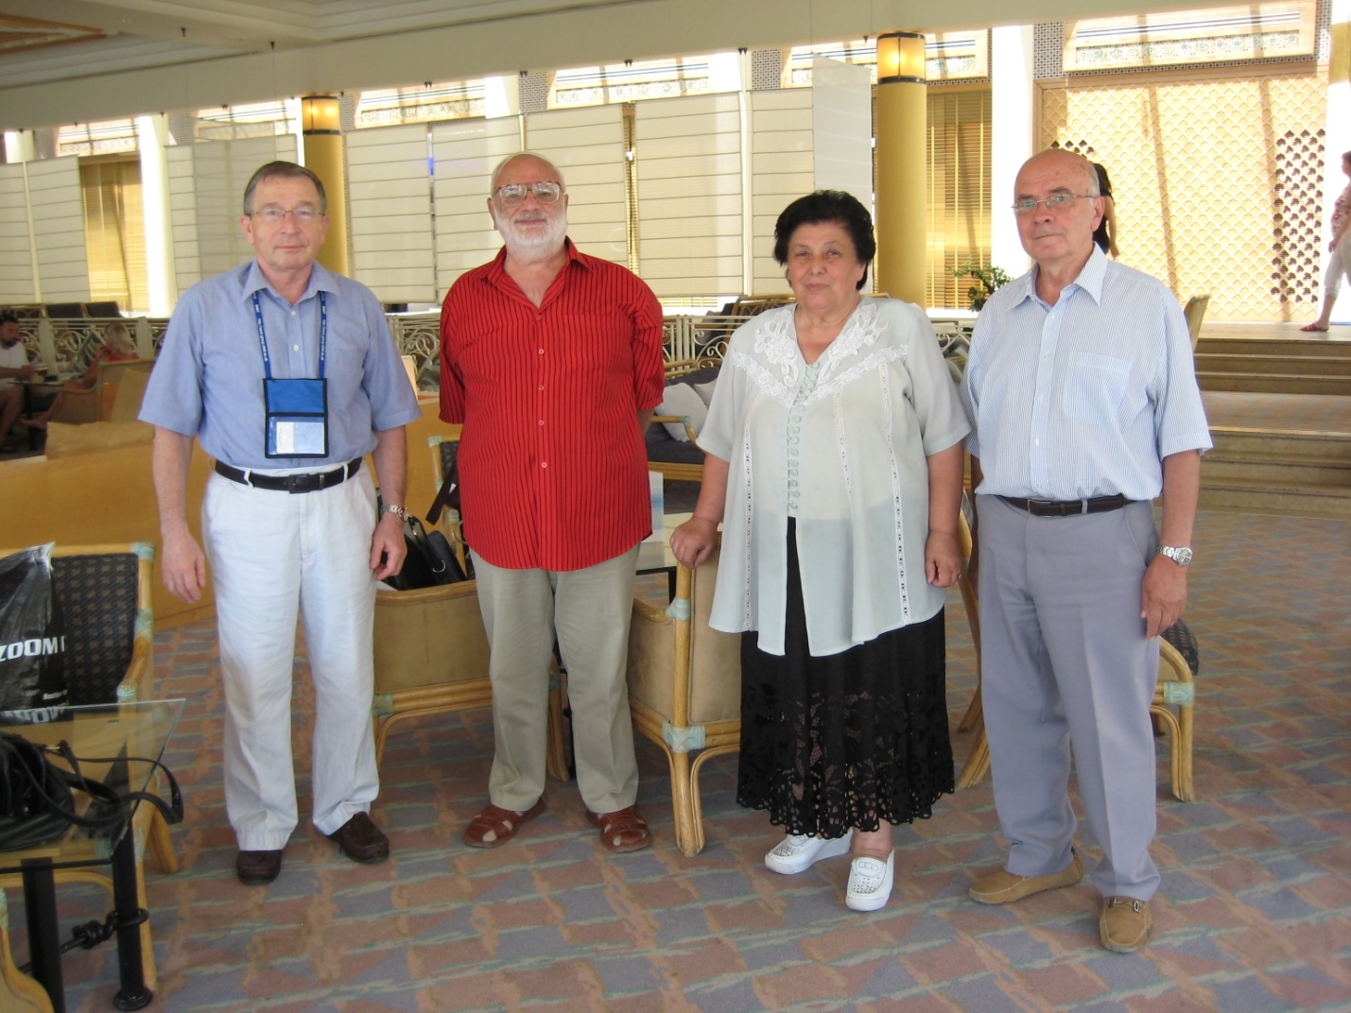

Старые коллеги. Слева направо- Олег Похотелов, Тамаз Каладзе, Люба Цамалашвили и Олег Онищенко (Эйлат, Израиль, 2011)

Я постарался подбодрить его - Держись старина, держись! Встретимся на восьмидесятый юбилей!!!

Олег в ответ: “Keep the fingers crossed”.

К сожалению, не вышло!

Зато вышло то, что Олег оставил внушительные научные статьи по физике плазмы и геофизике, оставил сыновей и внуков, которые долго будут гордиться Отцом и Дедушкой Олегом! Продолжительное цитирование научных статей будет означать, что Олег живой для научного мира!

Олег – наша боль, его всегда нам будет не хватать!